"إسهام المرأة الإماراتية في سوق العمل"

"ورقة مقدمة لورشة العمل التدريبية حول : "تنمية المهارات المهنية والقدرات التنافسية للمرأة العربية"

التي تنظمها منظمة العمل العربية بالتعاون مع لجنة سيدات الاعمال الصناعية التابعة لغرفة صناعة دمشق وريفها بالجمهورية العربية السورية

دمشق – الجمهورية العربية السورية
2009/07/08 – 2009/07/06

فضة عبدلله لوتاه
مدير عام هيئة تنمية وتوظيف الموارد البشرية الوطنية " تنمية" بالوكالة
دولة الإمارات العربية المتحدة

اسهام المرآة الإماراتية في سوق العمل
- المقدمة:
الاهتمام بقضايا المرأة وتمكينها، اقتصاديا وسياسياً واجتماعياً، أولوية متقدمة في فكر القيادة الإماراتية من منطلق إيمانها بأهمية الدور الذي يمكن أن تؤديه المرأة في خدمة وطنها ودفع مسيرته التنموية إلى الأمام. وقد كان التطور الذي طرأ على أوضاع ودور النساء المواطنات مكونا أساسيا في التنمية الاقتصادية والاجتماعية للدولة على مستوى مختلف القطاعات، وحقيقة الامر إن هذا الإهتمام المتعاظم من قبل الدولة بدور المرأة لم يقتصر على دعم المرأة الإماراتية في الداخل بل تعداه إلى المستوى العربي من خلال دعم كافة المبادرات والخطط الرامية للنهوض بالمرأة العربية وتعزيز مكانتها والدفاع عن حقوقها.

وتسلط هذه الورقة الضوء على المشاركة المتزايدة للمرأة المواطنة في التعليم وسوق العمل، إضافة إلى الإنجازات التي حققتها والتحديات التي تواجهها، والجهود المبذولة من قبل هيئة تنمية لمساعدتها ودعمها، وفي هذا الاتجاه فان الورقة تستعرض التطور التاريخي لدور المراة في المجتمع الإماراتي، وتركز على قضايا المرأة والتعليم وتبرز إسهام المرأة الإماراتية في سوق العمل بصورة عامة وعلى الدور الذي تقوم به هيئة تنمية وتوظيف الموارد البشرية "تنمية" في هذا الإتجاه.

- خلفية تاريخية عن تطور دور المرأة في المجتمع الإماراتي:

يضمن دستور دولة الإمارات العربية المتحدة حقوقاً متساوية لكل المواطنين، رجالاً كانوا أم نساءاً. ففي ظل الدستور، تتمتع النساء المواطنات بذات الوضع القانوني فرص التعليم وحق مزاولة المهن على قدم المساواة مع المواطنين الذكور. كما تتمتع المرأة الإماراتية بفرص متساوية في التوظيف، الرعاية الصحية والمزايا الأخرى التي تكفل حماية ورفاهية الأسرة.
مستفيدة من الدعم الدستوري والسياسي والمجتمعي، حققت المراة الإماراتية العديد من المكاسب الكبيرة ليس على مستوى الدولة فحسب بل على مستوى المنطقة، وللتدليل على هذه المكتسبات ونورد فيما يلي بعض الأمثلة القليلة في هذا الشأن:
- تشغل النساء الإماراتيات 22.5% من مقاعد المجلس الوطني الإتحادي إضافة إلى 10% من عضوية السلك الدبلوماسي، في حين تشغل نسبة 30% وظائف قيادية مرتبطة باتخاذ القرار و66% من الوظائف بالقطاع الحكومي
- تشمل الحكومة الاتحادية الحالية أربع نساء ضمن عضوية مجلس الوزراء.
- في عام 2003، ولأول مرة، قامت شرطة أبو ظبي بتدريب 32 من المواطنات للعمل في قوات الأمن الخاصة.
- في أكتوبر 2008، أدت القسم أول إمراة مواطنة لتعمل في مجال القضاء.
- هناك أربع نساء يعملن في وظيفة قائد مقاتلات حربية، كأول دفعة من المواطنات يلتحقن بالقوات المسلحة بهذه الصفة.

هذه المكتسبات لم تأتي من فراغ وإنما كانت ثمرة جهود كبيرة من قبل الدولة فعلى الصعيد السياسي شهد وضع المرأة الإماراتية تطوراً لافتاً خلال السنوات الأخيرة نتيجة لحرص القيادة السياسية في الدولة على إشراكها في مراكز صنع واتخاذ القرار؛ حيث ارتفعت نسبة تمثيلها في التشكيل الوزاري الأخير الذي تم إعلانه في فبراير/شباط 2008 من مقعدين إلى أربعة مقاعد وزارية، وهي من أعلى نسب التمثيل الوزاري على المستوى العربي، كما حصلت على حقوقها كاملة في الانتخاب والترشيح في أول انتخابات برلمانية شهدتها البلاد في ديسمبر/كانون الأول 2006؛ حيث شاركت المرأة بفاعلية في هذه الانتخابات، وكان لها حضورها المميز في الهيئات الانتخابية والذي وصل إلى 1189 مواطنة من أصل 6689 عضواً وبنسبة 17% من العدد الكلي للأعضاء، وسجلت سابقة في منطقة الخليج بعد أن فازت اول إمرأة إماراتية في انتخابات المجلس الوطني (الدكتورة "أمل القبيسي) وكان ذلك في انتخابات إمارة أبوظبي، قبل أن يقوم حكام الإمارات بتعيين ثماني نساء أخريات في المجلس ليصبح مجموع النساء في المجلس الوطني 9 من أصل 40 عضواً وبنسبة تبلغ نحو 22%، وهي أيضاً من أعلى نسب تمثيل المرأة في المؤسسات التشريعية في المنطقة. كما تم مؤخراً تعيين أول سفيرتين للدولة في الخارج لدى كل من السويد وأسبانيا. ولم تتوقف مكاسب المرأة الإماراتية عند هذا الحد، بل وصلت إلى سلك القضاء والنيابة العامة.
هذا النجاح الذي حققته المرأة الإماراتية في الداخل لم يكن ليتم لولا الدعم اللا محدود من القيادة السياسية الإماراتية لها، ذلك الدعم الذي جسده بوضوح رئيس الدولة الشيخ خليفة بن زايد بقوله: "إن ما أتيح للمرأة من فرص ليس منة أو تفضلاً حكومياً، بل هي طبيعة الأشياء؛ فالإماراتية قبل أن تكون وزيرة ونائبة، كانت ومازالت أماً وربّة أسرة وامرأة عاملة ومستثمرة وطبيبة ومعلمة وشاعرة وأديبة وفاعلة اجتماعية.. لقد تجاوزنا في دولة الإمارات التمييز بين المرأة والرجل؛ فالمعيار هو الكفاءة والقدرة والتميّز، ونحن فخورون بما أنجزنا".. لا شك أنه في ظل وجود قيادة سياسية بهذه العقلية المتفتحة يحق لنا أن نتفاءل ونتوقع مستقبلا أكثر إشراقاً للمرأة الإماراتية.
وفي هذا الصدد لا بد من الإشارة إلى الجهود الكبيرة التي تبذلها "أم الإمارات" سمو الشيخة فاطمة بنت مبارك حفظها الله للنهوض بواقع المرأة الإماراتية في الداخل والخارج، ومما يدعو للتفاؤل أن تكون رئاسة سموها لمنظمة المرأة العربية سيشهد انظلاقة جديدة لهذه المنظمة لتقوم بدورها المنشود في النهوض بوضع المرأة العربية وتعزيز دورها في خدمة مجتمعاتها والدفاع عن قضايا أمتها. يعزز من ذلك ما تتمتع به سموها من ثقة واحترام لدى الجميع، في الداخل والخارج، نتيجة دورها الكبير في دعم قضايا المرأة أينما وجدت ومناصرة حقوقها، وليس أدل على ذلك من حصولها على أكثر من 31 جائزة وشهادة تقدير محلية وإقليمية ودولية، وكان آخرها تكريم منظمة الأمم المتحدة وصندوق الأمم المتحدة للمرأة (اليونفيم) لسموها، تقديراً لإسهامها البارز في دعم العمل الخيري والإنساني وخدمة الأهداف الإنسانية على مستوى العالم، وجهودها المستمرة من أجل رقي المرأة الإماراتية والعربية ودعم قضايا الأسرة والطفل، ومواقفها الريادية في تمكين المرأة من المشاركة السياسية.
- المرأة والتعليم
من أبرز نتائج جهود الدولة بإتجاه دعم دور المرأة الإماراتية التوسع الكبير في تعليمها إذ نجحت التوجهات السياسية والاقتصادية والاجتماعية للدولة منذ نشأة دولة الإمارات الحديثة في خلق سياق عام مشجع لتعليم المرأة.
قبل الخوض في تفاصيل التركيبة التعليمية للسكان المواطنين تجدر الإشارة إلى أن البيانات الواردة هنا تقتصر على الأفراد الذين هم في سن العمل (أي 15 سنة فأكثر)، ولا تشمل من هم في الفئة العمرية 10 – 14 سنة. ومن ناحية أخرى فإن تصنيف المواطنين حسب التحصيل العلمي مبني على أساس الحصول أو عدم الحصول على مؤهلات تعليمية نظامية وليس على أساس معرفة أو عدم معرفة القراءة والكتابة. وبالتالي لا ينبغي أن يؤخذ على أنه توزيع للسكان بين الأميين واللاأميين.
تكشف بيانات الجدول (1) عن التحول الملحوظ في التحصيل التعليمي للمواطنين الذين هم في سن العمل وذلك من خلال التركيز على الأهمية النسبية للحاصلين على مؤهلات تعليمية إلى إجمالي المواطنين في سن العمل من الجنسين.
وتشير تقديرات هيئة تنمية الخاصة بأنماط النمو السكاني حسب التحصيل التعليمي إلى حدوث اتجاه تنازلي في الأعداد المطلقة والنسب المئوية للمواطنين من الجنسين ممن لم ينالوا أي قسط من التعليم النظامي والذين تناقصت أعدادهم بمتوسط معدل نمو سنوي سالب يبلغ (1.5%). ربما كان مرد ذلك إلى أن الأمية تكاد تتلاشى في أوساط الأجيال الشابة، بينما تهيمن على كبار السن الذين لم يعاصروا الطفرة التعليمية لكنهم لا زالوا أحياء. كذلك يبدو أن برامج تعليم الكبار تعتبر من العوامل المهمة الى ساهمت في تجسير الهوة بين حملة المؤهلات التعليمية ومن سواهم.
كانت الزيادة الملحوظة في أعداد خريجي المرحلتين الثانوية وما بعد الثانوية من أهم التطورات التي طرأت خلال العشر سنوات الماضية،مما ساهم في زيادة الأهمية النسبية للحاصلين على مؤهلات تعليمية في إجمالى السكان 15 سنة فأكثر تبعا لنموهم بمعدل سنوي يقدر بنحو 6.8% مقارنة بنحو 4.9% لإجمالي السكان في سن العمل.
الجدول (1 ): توزيع السكان المواطنين في سن العمل حسب الجنس والتحصيل التعليمي
(تقديرات أعوام 1995-2006 وتوقعات عام 2010)
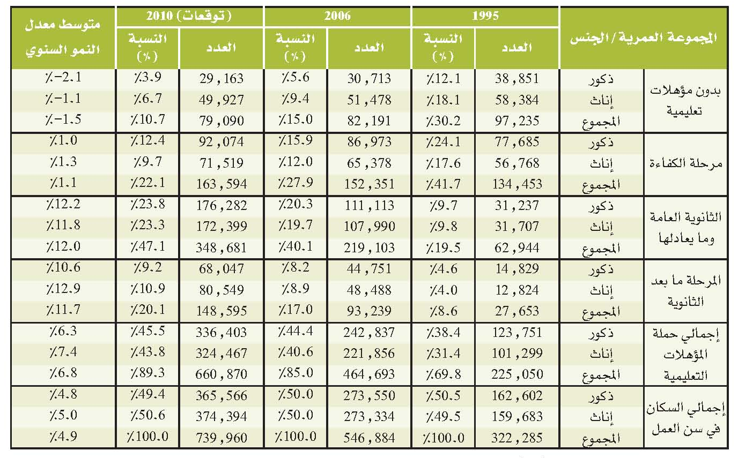
المصدر: تقديرات هيئة تنمية، تقرير الموارد البشرية 2007

من ناحية أخرى يلاحظ التغيير الكبير في التركيب التعليمي للمواطنات. فعلى الرغم من البداية المتأخرة لتعليم المرأة، كما هو الحال في تجارب معظم الدول، إلا أن الإنجازات التي حققتها المرأة الإماراتية في هذا المجال كانت غير مسبوقة. وكما توضح البيانات الواردة في الجدول (1) فإن نسبة الحاصلات على مؤهلات تعليمية إلى اللآئي هن بدون أي مؤهل تعليمي ارتفعت من 1.74 إلى 4.31 خلال الفترة بين العامين 1995 و 2006، على التوالي. وبشكل عام، يقدر متوسط معدل النمو السنوي للإناث الحاصلات على مؤهلات تعليمية بنحو 7.4% وذلك مقارنة بنحو 5.0% من إجمالي الإناث في سن العمل.
وفي ذات السياق تشير البيانات إلى أن المرأة الإماراتية قد سعت بجد ونشاط كبيرين للاستفادة من الفرص المتميزة للتعليم التي وفرتها الدولة للمواطنين إذ تشير المصادر الحكومية الرسمية إلى أن معدل معرفة القراءة والكتابة بين النساء المواطنات وصل إلى 90% عام 2007، وهي نسبة عالية جدا مقارنة بالكثير من الدول هذا إلى جانب ما سبق الإشارة اليه من التفوق العددي للإناث على الذكور على جميع مستويات التعليم.

لقد أدت كل هذه التطورات إلى تضييق فجوة المعرفة بين الذكور والإناث. قياسا بنسبة الذكور المتعلمين إلى الإناث المتعلمات فقد تقلصت هذه النسبة من 1221 من الذكور المتعلمين لكل 1000 من الإناث المتعلمات في عام 1995، إلى 1096 لكل 1000 في عام 2006، ويتوقع أن تستمر اتجاهات التنازل لتبلغ 1037 لكل 1000 في عام 2010. ولعله من المهم الإشارة إلى أن أعداد الإناث الحاصلات على شهادات المرحلة الثالثة من التعليم، (المرحلة ما بعد الثانوية) باتت تفوق أعداد الخريجين الذكور. حيث تشير التقديرات إلى انحسار نسبة الخريجين: للخريجات من هذه المرحلة من 1156 لكل 1000 إلى 923 لكل 1000، ثم إلى 845 لكل 1000 خلال أعوام 1995 و2006 و2010 على التوالي.
ولعل أبرز مؤشرات التطور الكبير وغير المسبوق في تعليم المراة الإماراتية يتمثل في بيانات التعليم العالي. فمن اللافت للنظر في هذا المجال إن النظام السياسي الذي دعم التوسع الهائل في التعليم العام في الدولة قد لعب دوراً كبيراً في نشأة الجامعات الحكومية، وعلى رأسها جامعة الإمارات، من ناحية، وتشجيع الإناث على هذا النوع من التعليم.
وكما توضح الأرقام فإن الفروق في موقفي كل من الفتيات والشبان من حيث إقبالهم على التعليم العام المؤدي للتعليم الجامعي آخذة في الاتساع؛ ففي حين تأخذ نسب مواليد المواطنين الذكور إلى الإناث مسارها الطبيعي (50.4% ذكور/ 49.6% إناث) حسب إحصائيات وزارة التخطيط ، فأننا نجد أن نسبة المواطنين الذكور الحاصلين على الشهادة الثانوية لعام 2003 تبلغ نحو 99 .47% ، مقابل 01 .52% من الإناث، ويزداد التباين وضوحاً عند الوقوف على نسب اجمالي خريجي الطلاب الملتحقين بمؤسسات التعليم العالي الحكومية التي تتضمن (جامعة الإمارات - جامعة زايد - كليات التقنية العليا) خلال العام الجامعي 2007- 2008 من الذكور والإناث. إحصاءات هذه الجامعات والتي تبين أن نسبة الخريجات من الإناث تفوق نسبة الخريجين من الذكور بحوالي الضعفين، أي أن 26 .72% من الخريجين هن من الإناث، مقابل 73 .27% من الذكور فقط، وبلغ عدد الطلبة الجامعيين حسب الإحصائيات الأخيرة للسنة الحالية 2009 في الجامعات الحكومية الثلاث (30,283) طالباً وطالبة منهم (8,005) ذكور و(22,023) أنثى، حيث بلغت نسبة الذكور 65 .26% مقابل 34 .73% للإناث .
هيمنة الإناث على قطاع التعليم العالي الحكومي 2006/2007
ذكور
ذكور
إناث
إناث
0
5000
10000
15000
20000
25000
الملتحقون
الخريجون
ذكور
إناث
المصدر: وزارة التربية والتعليم والبحث العلمي

مما تقدم يتضح أن قضية التعليم لم تعد مسألة تعاندها العادات والتقاليد، بقدر ما أصبحت ضرورة حيوية من ضرورات الحياة المعاصرة بالنسبة للفتاة الإماراتية وبالنسبة لأسرتها، فلقد أصبح التعليم على سبيل المثال واحداً من أهم المتطلبات بالنسبة للفتاة الإماراتية، وهو الأمر الذي جعل الأسرة نفسها تشجعها على الحصول عليه والاهتمام به. من جانب آخر يشير واقع الحال إلى ان ما مالقيته قضية تعليم المرأة في دولة الإمارات من دعم من السطات السياسية ومن المجتمع قد إدى إلى خلق منافسة حقيقية بين الإناث والذكور. فالدولة اتاحت فرصة الإستفادة من الإمكانيات التعليمية الهائلة لكافة المواطنين وفي السنوات الأخيرة.أن الفوارق في مستوى الاستفادة من هذه الإمكانات بدأت تظهر جلية لا سيما في مجال التحصيل الأكاديمي بين الذكور والإناث، وهي الظاهرة التي تتميز فيها دولة الإمارات العربية عن غيرها من بقية دول الخليج العربي.
لقد وصلت علاقة الفتاة بالتعليم العالي في دولة الإمارات العربية المتحدة إلى مستوى لا يمكن وصفها إلا بالحالة الفريدة؛ ففي الوقت الذي تتصاعد فيه الدعوات في عدد كبير من الدول إلى منح الإناث حقهن في التعليم الأساسي ومساواتهن بالذكور في هذا المجال، نجد أن الفتاة الإماراتية قد تربعت بجدارة على مؤسسات التعليم العالي، ونالت درجات علمية متقدمة في عدد كبير من التخصصات العلمية، في المقابل هناك دعوات لحث الشبان الإماراتيين على الاستفادة من الفرص التعليمية والتسهيلات العديدة التي توفرها الدولة لهم.
لا شك أن واقعاً كهذا يبعث على الفخر، ويبشر بمستقبل واعد للمرأة الإماراتية، ولكن بالوقت نفسه يبعث على الخوف والهلع من مستقبل الشبان الذين يعرضون عن إكمال مسيرتهم التعليمية في مراحل مبكرة. الأمر الذي لا يمكن المرور عليه دون إثارة تساؤلات تجعل من الأمر ظاهرة تستحق الاهتمام والدراسة، لمحاولة تفسيرها وبيان آثارها الآنية والمستقبلية على بنية الأسرة والمجتمع، وتحديد علاقتها بمواقع الفتيات والشباب وأدوارهم في المجتمع ومؤسساته المختلفة، إضافة إلى طرق التعاطي معها على مستوى المخططين وصناع القرار.

- المرأة الإماراتية وسوق العمل
كغيرها من المجتمعات التقليدية فأن للمرأة الإمارتية دورها في العمل. وفي ظل التحديث المستمر للمجتمع واقتصاده يتطلب عمل المرأة تزويدها بالمعارف والمهارات اللازمة وهو ما استهدفته استراتيجيات وبرامج التعليم التي اطلعت بها الدولة.

شهدت السنوات القليلة الماضية زيادة ملحوظة في مشاركة الإناث في قوة العمل المواطنة من 13.0% في عام 1995، إلى نحو 34.1% في 2008، الأمر الذي أسهم في زيادة نصيب المواطنين في إجمالي قوة العمل بالبلاد من 8.9% في عام 2006، إلى 9.0% في 2007 و9.1% في 2008، حسب تقديرات تنمية. ولا شك أن هذه المشاركة المتزايد للنساء المواطنات في سوق العمل، تؤكد على أهمية الجهود الرامية إلى استحداث وتوفير فرص عمل مناسبة لهن.
مشاركة النساء في قوة العمل الوطنية، 1995- 2008
13
.
0
14
.
2
15
.
5
16
.
8
18
.
3
19
.
9
21
.
4
23
.
1
24
.
9
26
.
7
28
.
7
30
.
4
32
.
2
34
.
1
0.0
5.0
10.0
15.0
20.0
25.0
30.0
35.0
40.0
1995
1996
1997
1998
1999
2000
2001
2002
2003
2004
2005
2006
2007
2008
المصدر: الإحصاء السكاني العام للدولة، 1995، 2005؛ وتقديرات تنمية
إن دور المراة الإماراتية في سوق العمل يمكن النظر إليه من خلال دورها في ثلاث محاور أساسية لتطورات سوق العمل بالدولة . هذه المحاور تشمل :التطورات الإجمالية للقوى العاملة بالدولة، حجم وتطورات القوى العاملة المواطنة ، القوة العاملة المواطنة وتوزيعاتها حسب الجنس والفئات العمرية والحالة التعليمية. وفيما يلي نستعرض بعض أبرز سمات هذه المحاور ودور المراة الإماراتية في كل منها.

التطورات الإجمالية للقوى العمالة بالدولة:
إن السمات الأساسية لإجمالي القوى العاملة بالدولة يمكن تلخيصها في النقاط التالية:
- تشير التقديرات إلى تزايد إجمالي القوى العاملة (الموطواطنون وغير المواطنون) من 1,335,260 إلى 3,239,390 فرداً ما بين 1995 و2006 (أي بزيادة إجمالية تبلغ 142.6%) ويتوقع أن يصل حجمها 4,289,228 بحلول عام 2010.
- سوف ترتفع مساهمة المواطنين قليلاً في إجمالي القوى العاملة من 8.1% في عام 2006 إلى 9.8% عام 2010. وربما يُفسَّر هذا الارتفاع بصفة أساسية بالزيادة الكبيرة في مشاركة النساء المواطنات (من 10.1% إلى 25.15%، ثم إلى 31.8% في أعوام 1995، 2006 و2010 على التوالي).
- كان المتوسط السنوي لنمو إجمالي القوى العاملة في حدود 8.4%، مع وجود شبه تماثل في معدلات النمو المقدرة لكل من مجموعتي القوى العاملة (المواطنون وغير المواطنين): 8.2% و8.4% على التوالي. مرة أخرى، يتضح جلياً أثر المعدلات السنوية العالية لنمو العمالة النسوية البالغ قدرها 16.9%، مقارنة بمعدل 6.0% للذكور، في ارتفاع مساهمة العمالة المواطنة في سوق العمل.

القوى العاملة المواطنة:
يعتبر الأفراد ذوي النشاط الاقتصادي ضمن سكان دولة الإمارات، أي السكان مصدر القوى العاملة من الجنسين في عمر 15 سنة فما فوق، هم الذين يرفدون سوق العمل بالقوى العاملة المواطنة لإنتاج السلع والخدمات. ويتم تحديد علاقة السكان بالقوى العاملة بعاملين أو مؤشرين هما المساهمة النسبية للسكان في سن العمل ضمن إجمالي السكان، ومعدل المشاركة الكلية للقوى العاملة.

تعتمد تقديرات حجم القوى العاملة المواطنة على أثر ثلاثة عوامل وهي: التحول الديموغرافي، التركيبة التعليمية ،ومعدلات المشاركة في النشاط الاقتصادي. آخذين في الاعتبار أثر هذه العوامل، يمكن تلخيص السمات الأساسية للقوى العاملة المواطنة ودور المراة الإماراتية على النحو التالي:
- ارتفع حجم إجمالي القوى العاملة المواطنة خلال الفترة 1995-2006 من 120,656 عام 1995 إلى 287,436 في 2006( بزيادة إجمالية تبلغ 138.2%) ويُتوقع أن يشارف 421,658 بحلول عام 2010. وتشير التقديرات إلى أنه ينمو بمتوسط معدل سنوي يبلغ نحو 8.2%، مقارنة بنحو 4.9% لمجمل السكان في سن العمل، ويعزى ذلك أساساً إلى ارتفاع معدل المشاركة الكلية من 37.4% إلى 52.6% خلال تلك الفترة.

- يكشف توزيع القوى العاملة المواطنة حسب المجموعة العمرية عن زيادة في المساهمة النسبية للعاملين الذين هم في أوج سن العمل (25-54) من نحو 63.1 % إلى 65.3% في عامي 1995 و2006 على التوالي، ويتوقع حسب التقديرات أن يصل معدل النمو السنوي للقوى العاملة في قمة سن العمل هذه إلى 8.5% كمتوسط مرجح قدره 5.5% للذكور و17.9% للإناث وتعود أسباب هذه الزيادة إلى نمو عدد الأشخاص الذين يقتربون من ذروة سن العمل من جهة، والمعدلات العالية نسبياً لمشاركة هذه المجموعة تحديداً، من جهة أخرى. يتوقع كذلك حدوث زيادة كبيرة في معدل مشاركة الخريجات اللائي يشارفن ذروة سن العمل (من 15.4% فقط عام 1995 إلى نحو 43.6% في 2006).

الجدول (2): العمالة المواطنة/معدلات المشاركة حسب المجموعات العمرية الرئيسة
(1995-2006 و2010)
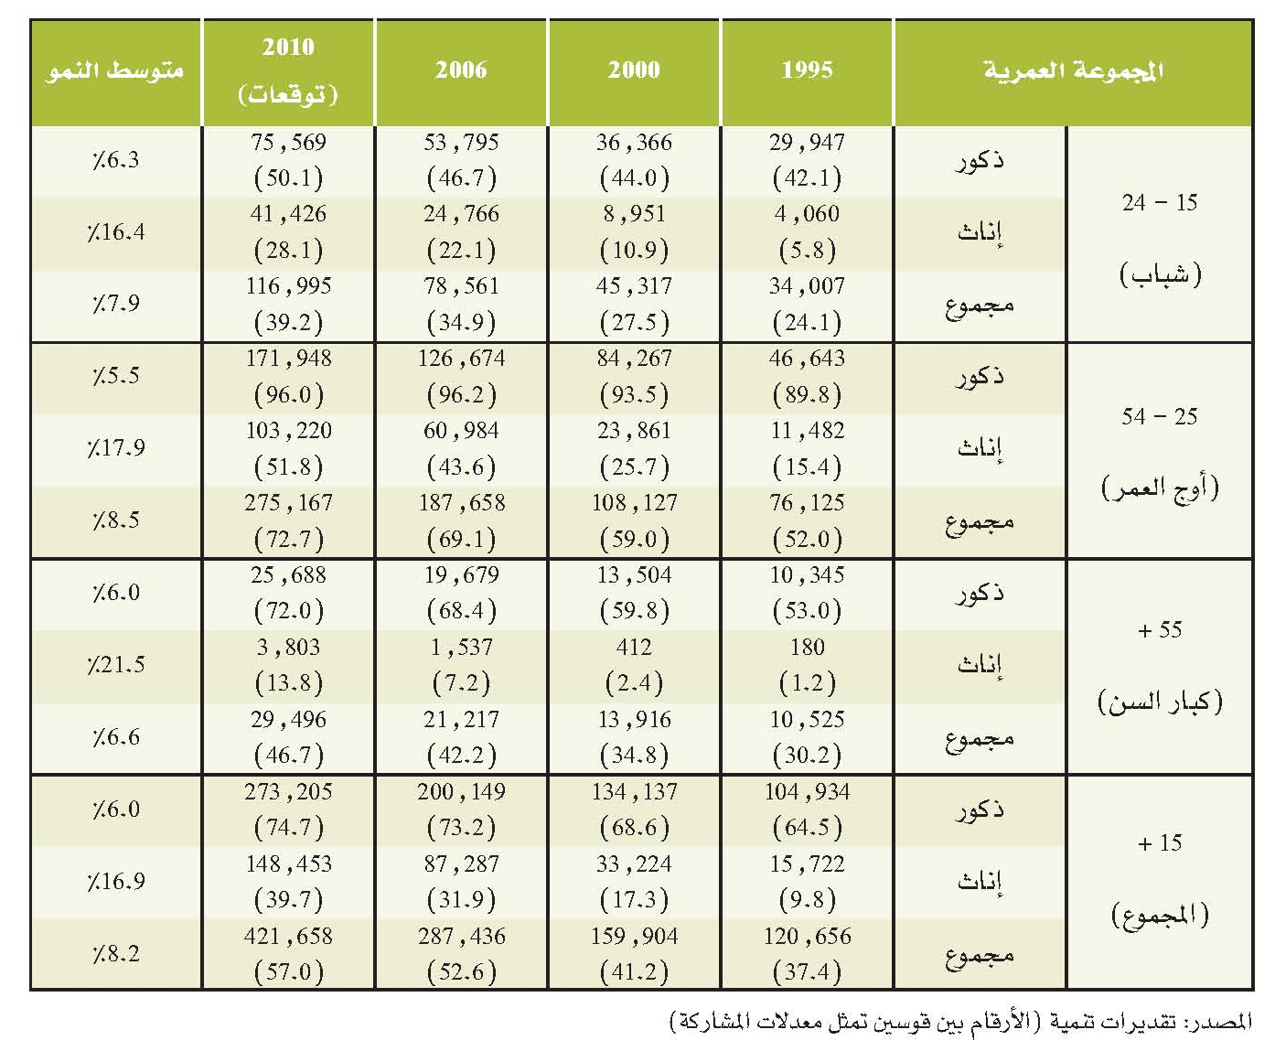
الشكل ( 2): معدلات مشاركة العمالة المواطنة حسب الجنس و المجموعات العمرية الرئيسة (1995-2006)
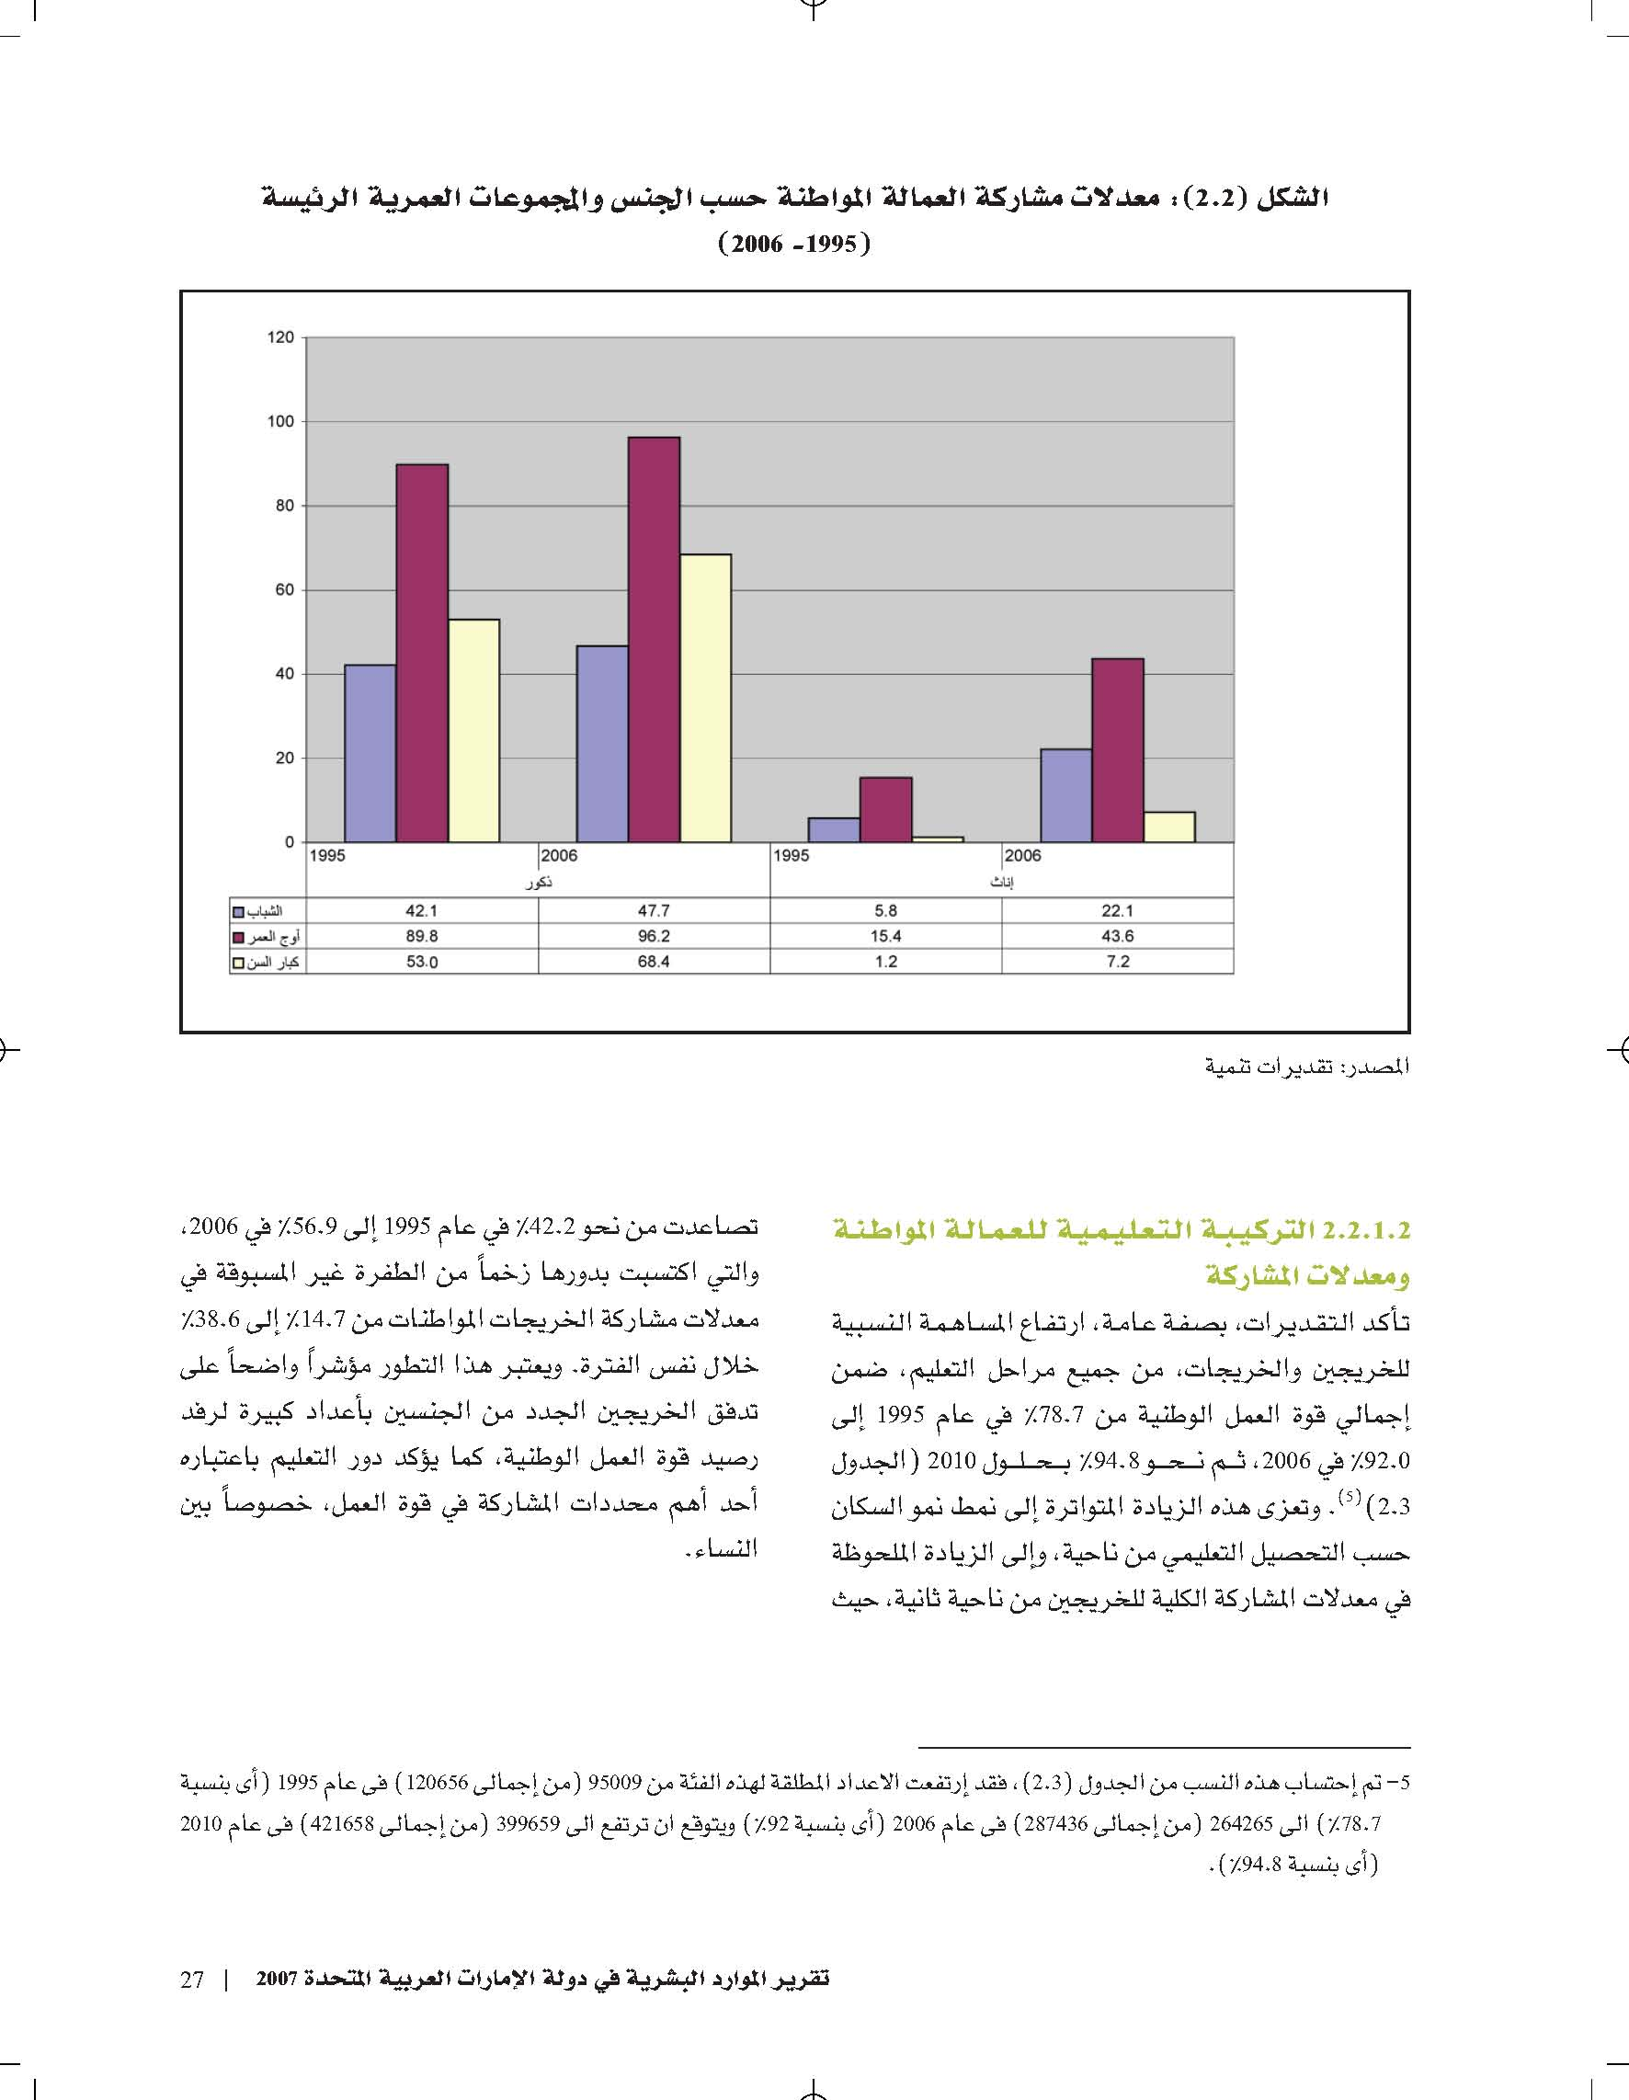
- تؤكد التقديرات، بصفة عامة، ارتفاع المساهمة النسبية للخريجين والخريجات، من جميع مراحل التعليم، ضمن إجمالي قوة العمل الوطنية من 78.7% في عام 1995 إلى 92.0% في 2006، ثم نحو 94.8% بحلول 2010 . وتعزى هذه الزيادة المتواترة إلى نمط نمو السكان حسب التحصيل التعليمي من ناحية، وإلى الزيادة الملحوظة في معدلات المشاركة الكلية للخريجين من ناحية ثانية، حيث تصاعدت من نحو 42.2% في عام 1995 إلى 56.9% في 2006، والتي اكتسبت بدورها زخماً من الطفرة غير المسبوقة في معدلات مشاركة الخريجات المواطنات من 14.7%إلى 38.6%خلال نفس الفترة. ويعتبر هذا التطور مؤشراً واضحاً على تدفق الخريجين الجدد من الجنسين بأعداد كبيرة لرفد رصيد قوة العمل الوطنية، كما يؤكد دور التعليم باعتباره أحد أهم محددات المشاركة في قوة العمل، خصوصاً بين النساء.
الجدول (3): العمالة المواطنة /معدلات المشاركة حسب الجنس والتحصيل التعليمي
(1995-2006 و2010)
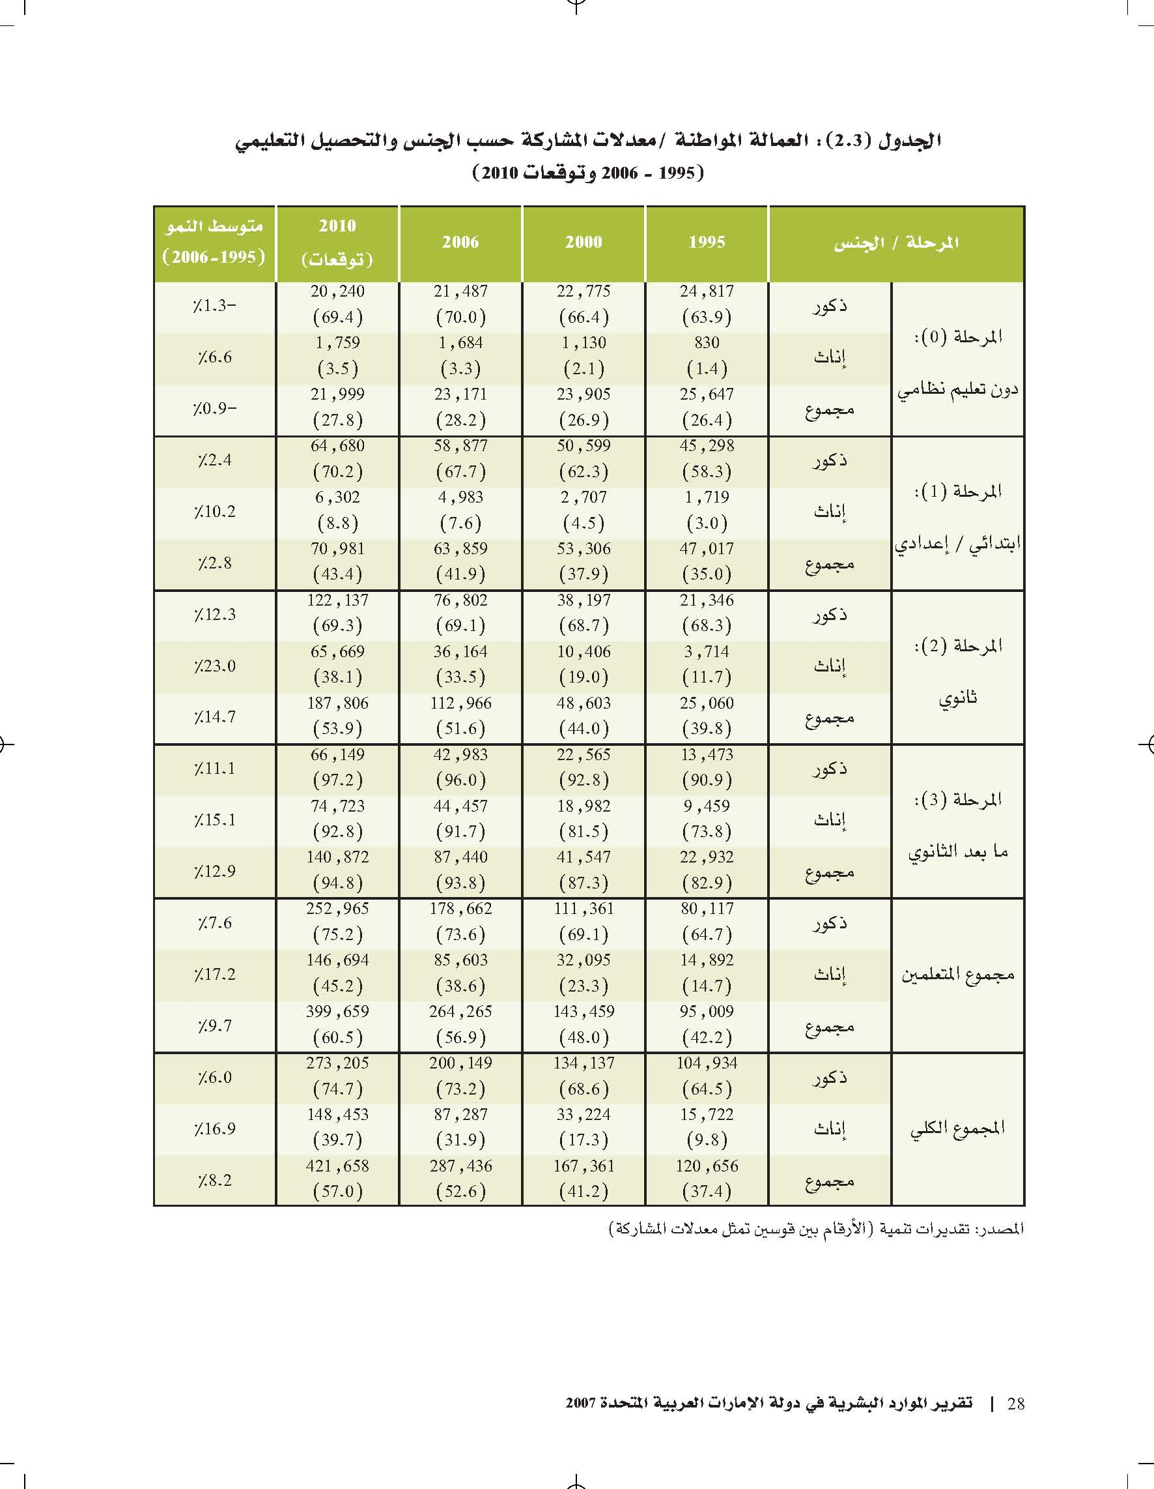
الشكل ( 3): توزيع العمالة المواطنة حسب التحصيل التعليمي (1995-2006)
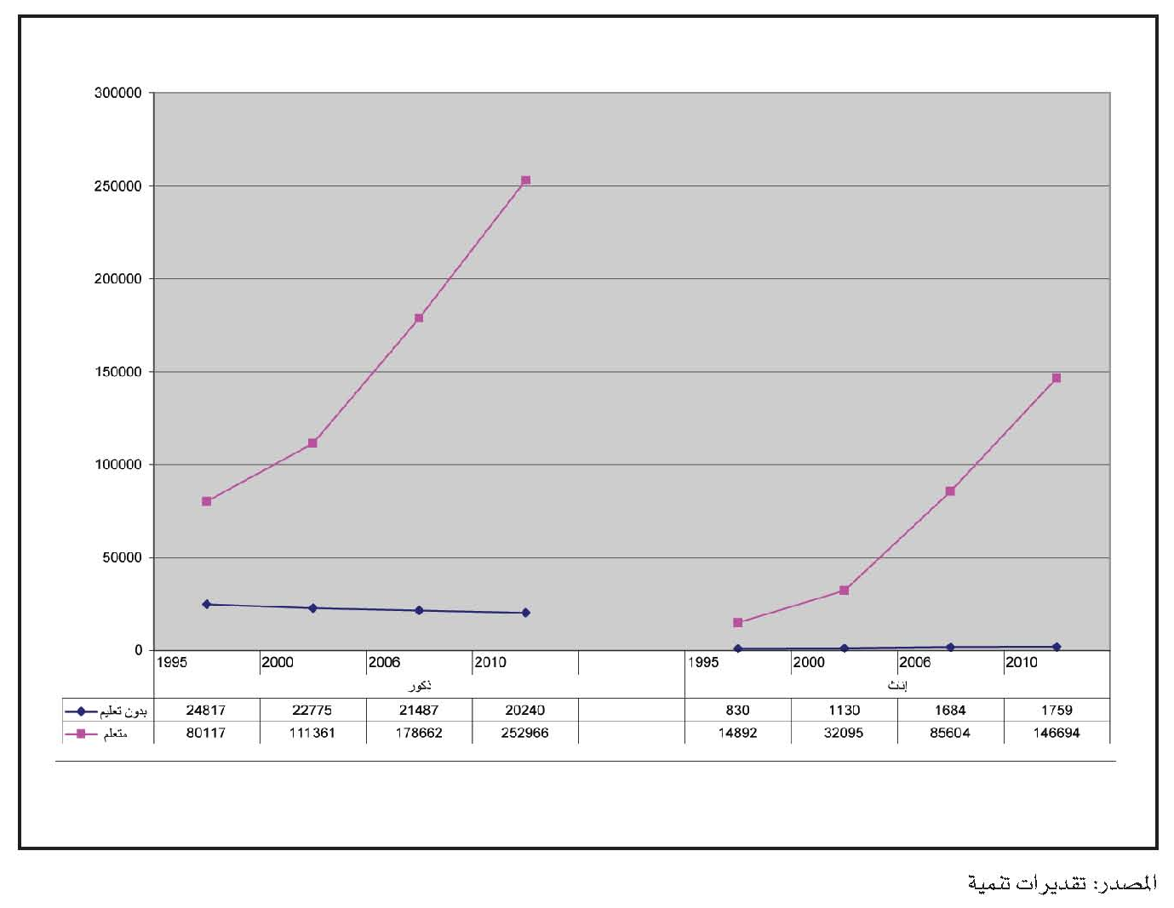

- انطلاقاً من حقيقة أن الإناث كن يمثلن 3.4% فقط من إجمالي قوة العمل الوطنية عام 1985، يتضح بجلاء من التركيبة النوعية (ذكور-إناث) للقوى العاملة في السنوات الأخيرة، مدى الإنجازات الضخمة التي تحققت في أحد أهم مجالات تمكين المرأة بالدولة. فقد ظلت أعداد النساء المواطنات اللائي يدخلن سوق العمل تنمو بمعدل سنوي في حدود 16.9% خلال الفترة 1995-2006، حيث بلغت تقديرات العدد المطلق 71,565 مواطنة خلال تلك الفترة، تخرجت نحو 94.2% منهن من المرحلة الثانوية والمراحل التعليمية ما بعد الثانوية (الجدول 3).
كما يتضح من الجدول رقم (4) والذى يوضح التغيير فى فجوة النوع ، لكل من إجمالى السكان والسكان فى قوة العمل حسب الفئات العمرية ، فان إرتفاع معدلات مشاركة الإناث فى قوة العمل ساهمت فى تضييق فجوة النوع فى قوة العمل بشكل ملحوظ ومن ناحية أخرى ، فان التغيير فى التركيب التعليمى لكل من إجمالى السكان فى سن العمل و السكان فى قوة العمل (الجدول 5) يشير الى إنحسار فجوة النوع و ذلك بالنسبة لكل المراحل التعليمية ، وبصفة خاصة المرحلة ما بعد الثانوية.

الجدول (4): نسبة الذكور إلى الإناث ضمن السكان والقوى العاملة حسب المجموعة العمرية
(1995-2006)
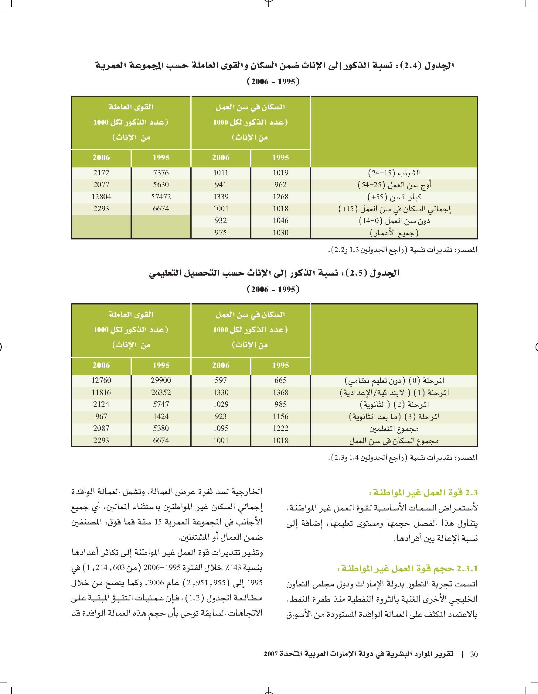
المصدر: تقديرات تنمية

الجدول (5): نسبة الذكور إلى الإناث حسب التحصيل التعليمي (1995-2006)
المصدر: تقديرات تنمية

النساء في سوق العمل:التحديات:
إذا كان تعليم المرأة قد أصبح مسألة مقبولة مجتمعياً، وربما مفروغا منها، لا تستدعي النقاش والجدل، فإن عمل المرأة وخروجها لسوق العمل وحصولها على المناصب القيادية المختلفة لم يتحقق بذات السهولة التي تحقق بها التعليم. فمازالت هناك العديد من الصعوبات البنيوية من ناحية، والصعوبات المرتبطة بالمرأة نفسها وتصورها لذاتها من ناحية أخرى.
فعلى المستوى البنيوي ما زالت المرأة تواجه تلك التحيزات المستترة ضدها في سوق العمل. فهناك مساحة كبيرة من رفض الدور القيادي للمرأة من جانب الرجل، وهى مسألة تحكمها تلك التصورات الذكورية الحاكمة لبنية التفكيرولا يقتصرالأمر هنا على دولة الإمارات فحسب بل يتعداها إلى المنطقة بأسرها.
ورغم الزيادة الكبيرة في أعداد النساء الداخلات لسوق العمل إلا أن نسبة مشاركة المرأة في سوق العمل مازالت متدنية ولا تعكس مخرجات العملية التعليمية، وهذا يعني أن هناك خللاً ما، هناك نساء قد تخرجن بشهادات تعليمية عالية لكن لا يذهبن إلى سوق العمل، ما يعني وجود بطالة مرتفعة نسبياً بين النساء، ويعزى هذا الخلل إلى العديد من الأسباب ومنها: أن التخصصات التي تتجه إليها المرأة قد لا تكون مطلوبة في سوق العمل نتيجة القيود الاجتماعية والثقافية المفروضة عليها والتي تحصر دورها في مجالات محددة، إضافة إلى عزوف القطاع الخاص عن توظيف المرأة، لأنه عادة ما ينظر إليها باعتبارها تمثل عبئاً عليه، بالنظر إلى الاستثناءات التي تتمتع بها من إجازات الوضع الطويلة مثلاً، وبالتالي يميل إلى توظيف الرجل، وبما أن الرجل المواطن غير متوافر بصورة كبيرة، فإنه سيلجأ في الغالب إلى توظيف الرجال الوافدين. كما تمثل المنظومة الاجتماعية بعاداتها وتقاليدها قيداً آخر مهماً على دور المرأة، فالمرأة مثلاً ممنوعة من التنقل، بمعنى أن المرأة في الامارات الشمالية لا يمكنها الانتقال بمفردها والعمل في الامارات المتوفرة فيها فرص العمل . ويجب أن تتضافر مختلف الجهود لتغيير هذه المنظومة الاجتماعية، مشيرة إلى أن الإعلام له دور مهم في تغيير بعض العادات التي مازالت تفرض قيوداً على عمل المرأة، كما أن الجمعيات النسائية لها أيضاً دور مهم في تغيير النظرة المجتمعية إلى المرأة ودورها المهم في بناء وتطوير المجتمع.
ولكن أيضاً على مستوى العالم العربي ككل. وهى صورة تتسم بقدر كبير من التحيز محورها الرئيسي صعوبة تصور أن تتساوى المرأة بالرجل، ناهيك عن أن تسبقه، قياديا ومجتمعيا.
إلى جانب الوظائف والمهن التي اعتدن عليها تقليديا في السابق، نجد النساء المواطنات اليوم في مختلف أنشطة وميادين العمل مثل الهندسة، العلوم، الإعلام والاتصالات، تقنية الكمبيوتر، القانون، التجارة، الخ.
رغم النجاحات التي حققتها المرأة المواطنة في سوق العمل، إلا أنها لا تزال تعاني من بعض الحواجز الاجتماعية والثقافية والتنظيمية. وتشمل هذه الحواجز والمعوقات، ضمن أشياء أخرى، التمييز النوعي والانطباعات الخاطئة عن مقدراتها في مواقع العمل، بعض السياسات والممارسات التنظيمية غير المواتية، محدودية فرص التوظيف المتاحة للإناث مقارنة بالذكور، والعقبات التي تعترض طريق النساء الراغبات في إقامة أعمال ومشروعات استثمارية صغيرة.
وعلى مستوى المرأة نفسها، فإن هناك العديد من التحديات التي يجب أن تتجاوزها المرأة وتعمل على مواجهة العالم المحيط بها برؤى تقدمية جديدة. صحيح أن البنى الاجتماعية التقليدية تلعب دوراً كبيراً في الضغط على المرأة، وصياغة العالم المحيط بها والمشكل لها، لكن الغريب في الأمر أن تستسلم لذلك التصورات وتصبح بالنسبة لها مكونا أساسيا في سلوكها الإجتماعي.
بعض السيدات أشرن إلى ضرورة تهيئة مكان العمل من أجل استيعاب المرأة العاملة، وكأن المرأة تفصِّل سوق العمل على مزاجها وفقاً لتوجهاتها الأيديولوجية المختلفة. من الممكن الحديث عن توفير بعض الخدمات اللازمة لعمل المرأة مثل دور الحضانة ورعاية الأطفال.
لكن المرأة يجب أن تقبل بشروط العمل الذي تلتحق به طالما أنها تحصل على مستحقاتها المادية بشكلٍ عادل مثلها مثل الذكر.
كما أن المرأة يجب عليها أن تعمل بجد وبحزم في الوقت نفسه، ولا تستخدم طبيعتها الأنثوية كذريعة للتقاعس عن العمل، أو كذريعة للقيام بالعمل السهل غير المقنع للمجتمع بشكلٍ عام وللرجال بشكلٍ خاص.
ولا يبقى سوى أن تواصل المرأة الإماراتية تحسين صور مشاركتها وأدائها في شتى المجالات، وأن تفرز الحركة النسوية الإماراتية رائدات قادرات على تحمل عبء مسؤولية المشاركة في إدارة العمل الوطني وتوجيهه.

دور وجهود هيئة تنمية في تعزيز فرص توظيف المرأة المواطنة:
توصف المجتمعات العربية عامة بأنها مجتمعات شابة، ويعوّل كثيراً على هذا الوصف باعتباره عنصر قوة وتميّز يضاف لصالح الدول، فالشباب لهم دور مهم في صنع المستقبل وتطوير المجتمع والرقي بنوعية الحياة؛ ولذلك، سعت العديد من الحكومات إلى تطوير مستوى نوعية المهارات والخبرات التي يكتسبها الشباب في بلدانهم كنوعية التعليم والصحة والتدريب والإعداد الجيد للعمل.
كانت دولة الإمارات العربية المتحدة من السبّاقين إلى منح الشباب فرص التفاعل الإيجابي مع وتيرة التغيرات المتسارعة التي طالت بنية المجتمع ومؤسساته المختلفة في العقود الثلاثة الماضية، بما جعل منه مجتمعا منفتحاً ومتفاعلاً مع معطيات دوائر تجاوزت محيطه الجغرافي والثقافي، وذلك بالسعي الدائم للوصول إلى أفضل ما هو ممكن من متطلبات وخدمات أساسية وترفيهية وبدنية، وإمكانات تعليمية وتدريبية ومهنية دون تمييز بين الذكور والإناث.
ظلت هيئة تنمية منذ إنشائها في عام 1999، تولي قضايا المرأة في سوق العمل جل اهتمامها، كما قامت بتطبيق برامج عديدة لمساعدة المرأة المواطنة، سواء كانت باحثة عن عمل أو سيدة أعمال.
تشكل الإناث غالبية المواطنين الباحثين عن العمل المسجلين لدى تنمية للحصول عن فرص توظيف مناسبة. فعلى سبيل المثال، كان ما يقارب ثلثي إجمالي الباحثين عن العمل المسجلين لدى تنمية في عام 2008، من الإناث. ويكشف توزيع الباحثين عن العمل حسب المؤهلات التعليمية والنوع، الغلبة العددية الملحوظة للإناث على زملائهن الذكور ضمن حملة "الدبلوم" و"البكالوريوس فما فوق"، حيث شكلن 74.0% و79.1% على التوالي في 2008. وتشير هذه الأرقام إلى أن الإناث يجدن صعوبات أكبر في الحصول على فرص في سوق العمل وبالتالي يتعرضن لمخاطر البطالة أكثر من الذكور.

الشكل ( 4): المتقدمون بطلبات عمل الى " تنمية " عام 2008
حسب المستوى التعليمي والجنس
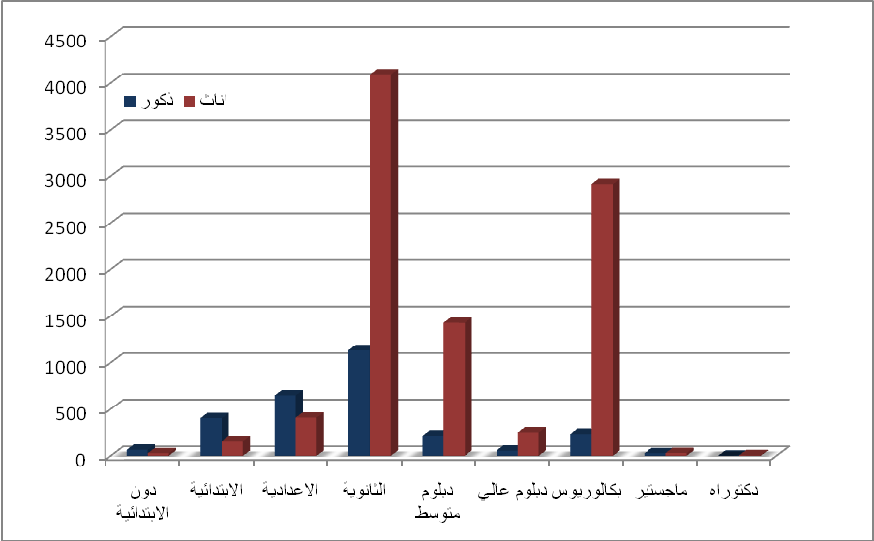
المصدر: تنمية
يعمل مركز التوظيف وتنمية المهارات التابع لهيئة تنمية حالياً على تطبيق حزمة من البرامج لتوفير مختلف أشكال الخدمات الكفيلة بمساعدة النساء المواطنات.



